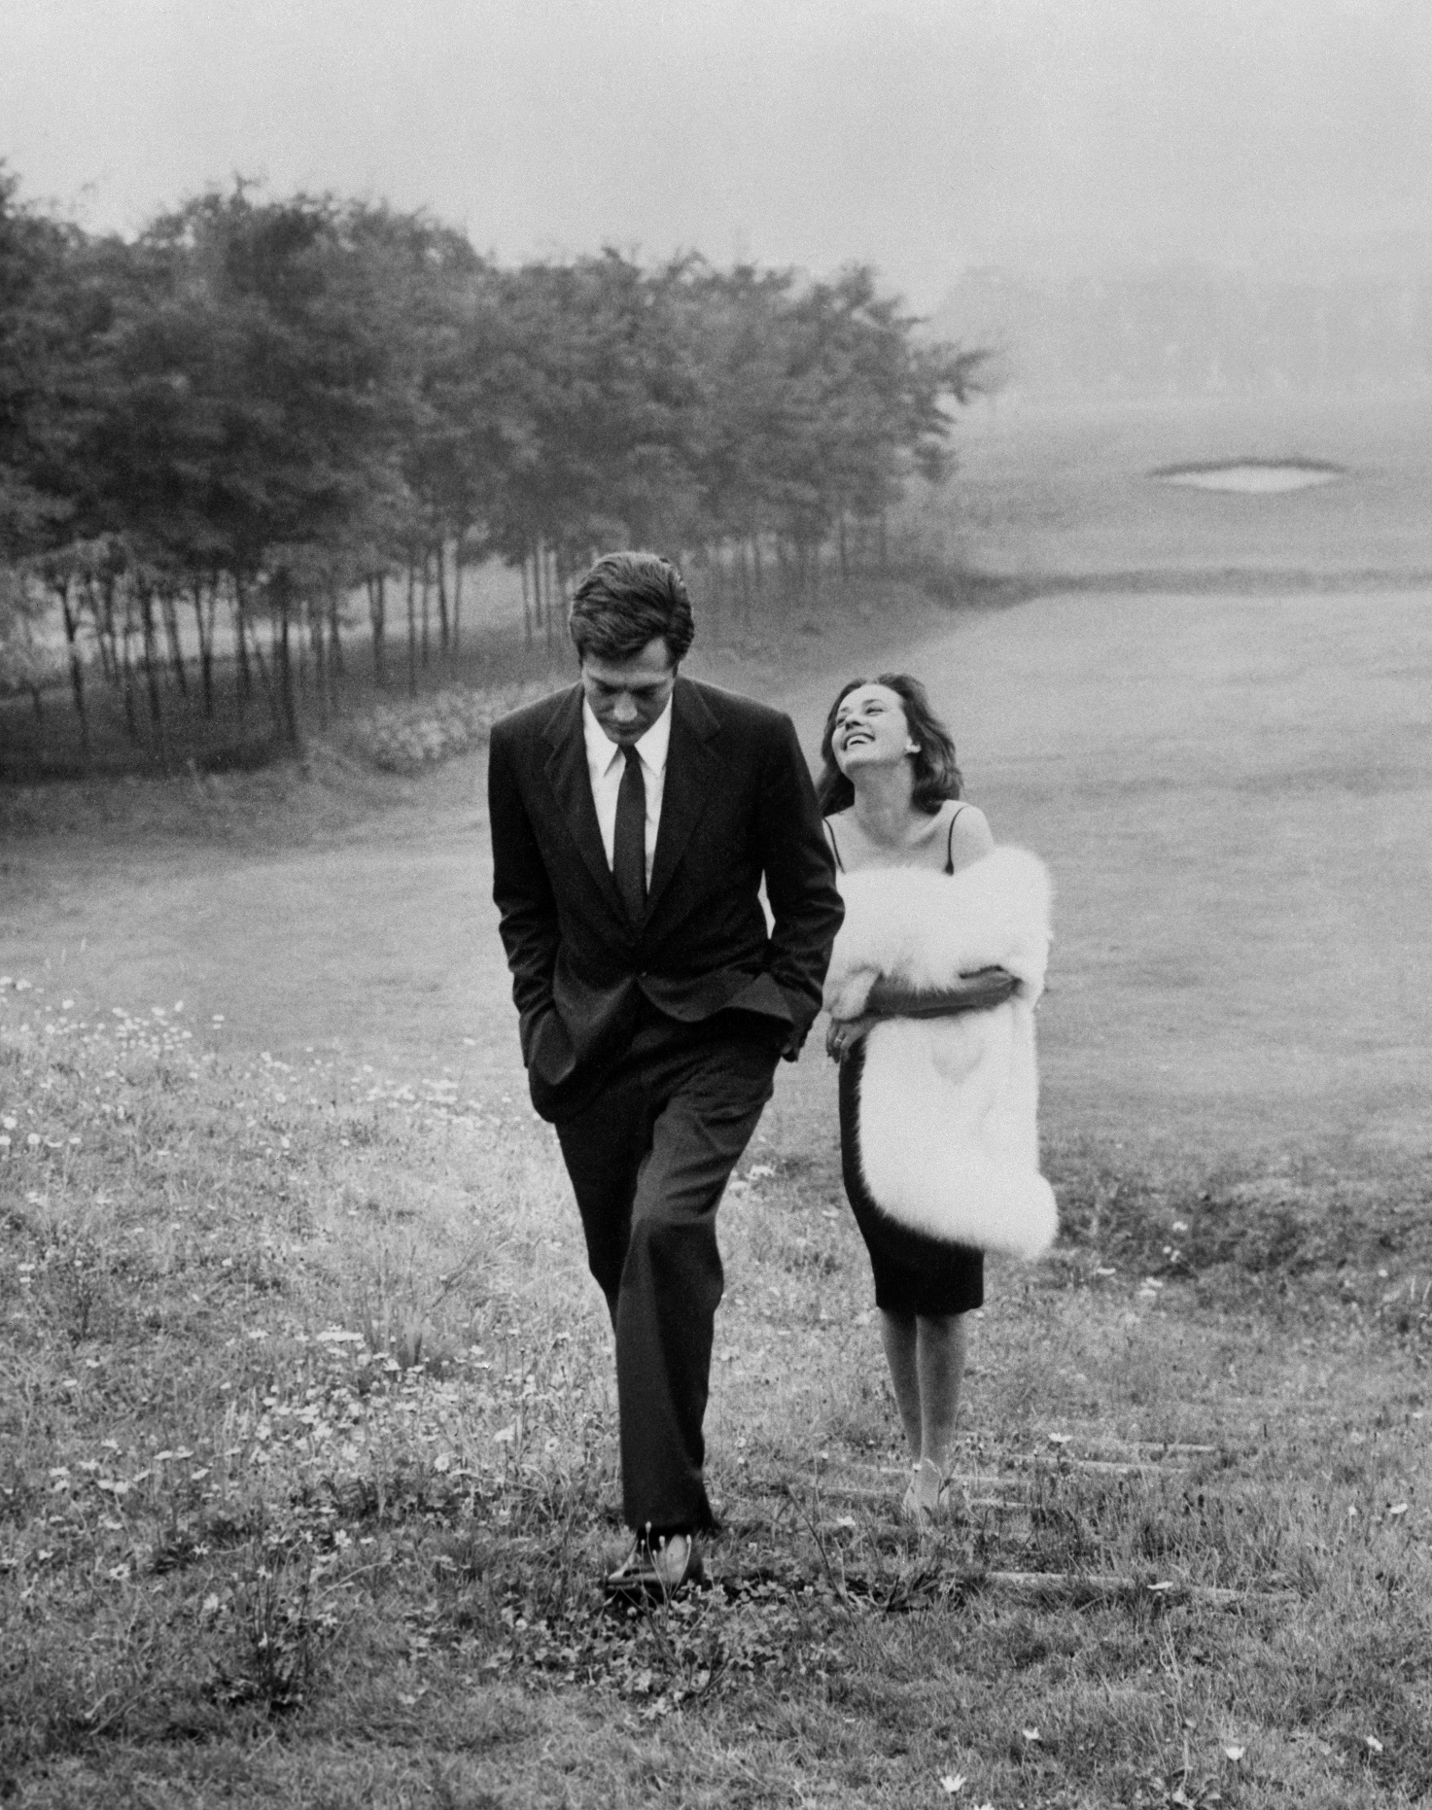

COMUNICATO STAMPA

**Proiezioni23 - rassegna di cinema e architettura dal 21 al 29 ottobre 2023**

**Al via il 21 ottobre** le manifestazioni alla **Casa dell’Architettura di Roma** in occasione della Festa del Cinema. Si parte con la mostra fotografica di **Sergio Strizzi “Lo sguardo e l’anima”** e con “**Moi 392”**, film su Camille Claudel. Il 28 ottobre, proiezione dei **Corti d’ Architettura** selezionati nell’ambito di FAR, Festival dell’Architettura.

**Proiezioni23**: film, mostre, concerti, dibattiti ed esibizioni dal vivo. Dal 21 al 29 ottobre le arti saranno protagoniste presso la **Casa dell’Architettura di Roma**, in occasione della **Festa del Cinema di Roma**. Dopo il successo dello scorso anno, alla sede dell’Ordine degli Architetti di Roma (OAR), nel complesso dell’Acquario Romano (piazza Manfredo Fanti, 47), torna “**Proiezioni”, rassegna di cinema e architettura** che punta a fondere la settima arte con altre espressioni artistiche: visioni, suoni, performance – dalla scultura alla danza – si alterneranno in un ricco programma di **eventi aperti a tutti**.

Luogo di contaminazione tra linguaggi e punto di incontro tra forme d’arte diverse, la rassegna organizzata dall’OAR si svolgerà nel corso di cinque giornate - 21, 22, 24, 28 e 29 ottobre (dal tardo pomeriggio alla sera), articolandosi in quattro sezioni diverse: “**proiezioni visive**”, con film e documentari d’autore sull’architettura; “**proiezioni sonore**”, attraverso musiche ed esibizioni ispirate al cinema e alle arti; “**proiezioni artistiche**”, con mostre, installazioni e creazioni dal vivo; “**proiezioni di parole**”, tra dibattiti, presentazioni di libri e letture con autori e registi.

Apertura il 21 ottobre con una performance live di **scultura** (ore 18) e conclusione il 29 ottobre con lo spettacolo di **danza** “7voci” (ore 21). Il concerto “Combattimento 400” dell’orchestra Musica Antiqua Latina (con la direzione musicale di Giordano Antonelli), il 24 ottobre (ore 21); la presentazione, il 28 ottobre (ore 18), dei **corti della call Architecture Film Festival** selezionati nell’ambito di FAR, Festival dell’Architettura.

A completare ed estendere il programma, **tre mostre** visitabili tutti i giorni dalle 10:00 alle 19:00 (dalle 10:00 alle 22:30 nel weekend) **fino al 7 novembre**: “Lo sguardo e l’anima. 50 anni di cinema nelle fotografie di Sergio Strizzi”, “Lo spazio è pubblico!” e “Geometrie di carta”.

PROGRAMMA COMPLETO

**21 ottobre**

* ore **17:00** inaugurazione mostra **Lo sguardo e l’anima.  50 anni di cinema nelle fotografie di Sergio Strizzi** a cura di Archivio Sergio Strizzi
* ore **18:00** performance live di **scultura**, Merima Fetahovic e Alessia Forconi
* ore **19:30** libro **Mademoiselle Camille Claudel e Moi**di Chiara Pasetti, presentazione di Emanuela Bruni
* ore **20:30** film **Moi 392** (2020) di Mario Molinari, introducono e presentano Chiara Pasetti e Mario Molinari

**22 ottobre**

* ore **17:00** presentazione libro **101 film per ragazze e ragazzi eccezionali**

di Sebastiano Barcaroli e Federica Lippi

* ore **18:30** film **La città incantata** (2001) di Hayao Miyazaki

**23 ottobre**

* ore **17:00** Inaugurazione mostra **Lo spazio è pubblico!** a cura di Emanuele Piccardo, archphoto.it, collaboratrice Virginia Fiore. Promossa dalla Commissione Urban center
* ore **18:30** Inaugurazione mostra **Geometrie di carta** di Roberto Mannino

**24 ottobre**

* ore **19:30** talk **La modernità dei classici** di Maria Paola Viano > la Gerusalemme Liberata e la musica elettronica
* ore **19:30** corto **Il combattimento di Tancredi e Clorinda** (2020) di Maria Paola Viano ed Emanuel Cossu, introduce la regista Maria Paola Viano
* ore **21:00** concerto **Combattimento 400**orchestra Musica Antiqua Latina direzione musicale Giordano Antonelli

**28 ottobre**

* ore **18:00** corti della call FAR **Architecture Film Festival**, presenta Alice Buzzone
* ore **21:00** trio jazz **Corde a colori** chitarra Massimo Sorrentino contrabbasso Daniele Sorrentino batteria Luigi Del Prete

**29 ottobre**

* ore **18:00** film **Pina** (2011) di Wim Wenders
* ore **21:00** spettacolo di danza **7voci**, regia Arturo Cannistrà, coordinamento artistico Gianni Rosaci, coreografie Arturo Cannistrà, Ester Parisi, Michelangelo Memeo, Francesco Italiani, consulente musicale Francesco Germini

PROIEZIONI ARTISTICHE | **LE MOSTRE**

Casa dell’Architettura / Complesso monumentale dell’Acquario Romano

Piazza Manfredo Fanti, 47 - Roma

Tutti i giorni dal 21 al 29 ottobre e fino al 7 novembre, dalle 10.00 alle 19.00

(22.30 nel week end; ultimo ingresso alle mostre ore 22.00)

**Lo sguardo e l’anima**

50 anni di cinema nelle fotografie di Sergio Strizzi

<https://tinyurl.com/4p87kr3b>

a cura di Archivio Sergio Strizzi

(21 ottobre – 7 novembre)

1° anello, Complesso Monumentale dell’Acquario Romano

Sergio Strizzi ha lavorato sui principali set cinematografici italiani e internazionali dagli anni ‘50 all’inizio degli anni 2000, ha documentato film di registi leggendari, ha ritratto attori e attrici di tante generazioni che amavano essere fotografati da lui. Fotografare significa scrivere con la luce, ed è per questo che quando guardiamo le foto di Sergio Strizzi ci rendiamo conto del potere del suo racconto.

Strizzi era capace di entrare in un mondo che andava oltre l’immagine catturata. Nei suoi scatti non si

rivelano solamente dei ritratti, dei momenti, dei volti, ma si percepiscono le atmosfere, gli universi intimi di

chi viene colto in quell’attimo. La sensibilità di Sergio Strizzi e l’essenza della sua arte stanno proprio nel rivelare e mettere a nudo le emozioni e l’anima dei grandi protagonisti del cinema con i quali è entrato in dialogo nella sua lunga carriera di fotografo.

**Lo spazio è pubblico**

<https://tinyurl.com/2p984nmm>

curatore Emanuele Piccardo, archphoto.it

collaboratrice Virginia Fiore

(21 ottobre – 7 novembre)

1° anello, Complesso Monumentale dell’Acquario Romano

La mostra indaga una serie di casi studio a livello internazionale, dall’Europa al Latinoamerica, dove

collettivi di architetti trasformano gli spazi delle periferie e delle aree interne interpretando i desideri e i

bisogni delle comunità, attraverso cantieri di autocostruzione. Questa ricerca è stata sviluppata in parallelo

anche sulla rivista di architettura archphoto.it, ed è dedicata alla storica dell’arte prematuramente scomparsa Luisa Perlo che, insieme al collettivo torinese a.titolo, ha orientato le sue ricerche proprio

sullo spazio pubblico. Lo spazio pubblico all’interno delle città è rappresentato dalla piazza, nella quale i cittadini assumono la loro identità politica.

In questi luoghi nell’ultimo decennio agiscono collettivi di architetti, che nelle periferie del mondo

progettano nuovi usi e funzioni degli spazi pubblici attraverso cantieri di autocostruzione.

I progetti presentati dimostrano che, al di fuori del mercato, si possono risolvere le problematiche degli

spazi urbani con la creatività e renderli sostenibili in modo economico ed ecologico. In questo modo si

creano luoghi che raccolgono e interpretano i desideri delle comunità.

**Geometrie di carta**

<https://tinyurl.com/bdbub2cb>

di Roberto Mannino

(21 ottobre – 7 novembre)

Galleria, Complesso Monumentale dell’Acquario Romano

Roberto Mannino è un artista e docente italo americano che vive e lavora a Roma. Attualmente insegna

presso la Temple University TUR, la Loyola Chicago JFRC e la Scuola Arti e Mestieri del Comune di Roma.

Dopo un decennio di esperienze in Calcografia e nell’ambito della Fiber Art negli anni ’80 e primi ’90, la sua

ricerca artistica si concentra sul papermaking contemporaneo e spazia da elaborazioni grafico-pittoriche a

rilievi ed installazioni. Streams, installazione permanente site-specific del 2013, è esposta presso la Sala

Dante di Palazzo Poli, sede dell’Istituto Centrale per la Grafica.

Con i recenti lavori che compongono il nuovo itinerario espositivo nato per gli spazi della Casa

dell’Architettura di Roma, Mannino offre oggi un viaggio in cui la lingua della carta diventa lo spazio

possibile di chi scrive con la mente: è forma pura, voce annidata nel silenzio della carta che scoppietta, che

scricchiola, che assorbe l’aria, gli umori leggeri del tempo. Le Geometrie di carta che presenta l’artista sono

infatti lavori realizzati mediante la tecnica del papermaking in cui la tradizione è tuttavia presa per la coda,

portata in un perimetro investigativo alla cui base è possibile cogliere tutta la flagranza metalinguistica di

procedimenti analitici, di analisi sulla grammatica interna del materiale, inteso anche come incarnazione e

incanalazione delle idee.

PROIEZIONI SONORE | MUSICA E DANZA

Casa dell’Architettura / Complesso monumentale dell’Acquario Romano

Sala centrale

Piazza Manfredo Fanti, 47 - Roma

**Combattimento 400 – 24 ottobre, ore 21:00**

<https://tinyurl.com/5n7s6fve>

*concerto*

Claudio Monteverdi incontra Abdul Qadir Maraghî

Musica Antiqua Latina

direzione musicale Giordano Antonelli

Testo | Safa Korkmaz tenore (Turchia)

Tancredi | David Maria Gentile tenore

Clorinda | Hersi Matmuja soprano (Albania)

Claudio Merico viola da brazzo

Gabriele Politi viola da brazzo

Gianfranco Russo viola da brazzo

Giordano Antonelli viola da brazzo bassa | lyra turca

Giovanni Giugliano violone rinascimentale

Peppe Frana tanbur | lavta

Giovanni De Zorzi flauto ney

Stefano Albarello qanun

Tito Rinesi baglama | canto sufi ottomano

Lorenzo d’Erasmo percussioni orientali

regia Fernando Muraca

Il progetto Combattimento 400 riformula il dramma di Clorinda e Tancredi, e le sue simbologie, in senso

contrario alla cancel culture, esplorando il raffinato mondo identitario dell’Eroina Musulmana Clorinda,

aprendosi alle fascinazioni degli imperi di Oriente e delle sue musiche.

Un dialogo ai confini della modalità, tra Makam orientali e Modi rinascimentali.

Il topos dell’antinomia Amore & Morte si trasforma in un canto che i poeti e musicisti di ogni tempo e civiltà hanno levato contro la barbarie umana. Un caleidoscopio di suoni, colori, timbri, emozioni.

**Corde a colori - 28 ottobre, ore 21:00**

<https://tinyurl.com/shm8ssr8>

*concerto*

Massimo Sorrentino jazz trio

chitarra Massimo Sorrentino

contrabbasso Daniele Sorrentino

batteria Luigi Del Prete

Il nuovo progetto discografico del chitarrista jazz Massimo Sorrentino, si intitola Corde a colori (il suo terzo

album da leader) ed è pubblicato con la storica etichetta toscana RadiciMusic Records.

A far compagnia a tale progetto vi sono alcuni jazzisti di fama nazionale, come Daniele Sorrentino al

contrabbasso e Luigi Del Prete alla batteria.

Dal vivo tale progetto, oltre ai brani inediti del compositore partenopeo, renderà omaggio anche all’arte del

cinema e quindi alle più grandi ed influenti colonne sonore del cinema internazionale.

Il Massimo Sorrentino Trio si cimenta nel rivisitare in chiave jazz capolavori come Nuovo cinema paradiso,

Amarcord, La leggenda del pianista sull’oceano e molti altri, rendendo così omaggio ad alcuni dei più grandi

compositori del ‘900. Si passa per il genio di Trovajoli e Nino Rota, per arrivare a Morricone e agli standard

americani come Over the rainbow, Moon river, che hanno accompagnato pellicole immortali.

Un viaggio attraverso le proiezioni musicali di capolavori che sono entrati nell’immaginario collettivo,

mediante un impasto sonoro molto elegante che quindi tende a non snaturare la cifra poetica della

scrittura dei grandi Maestri del cinema mondiale.

**7 voci – 29 ottobre, ore** **21:00**

<https://tinyurl.com/bdz5vs5h>

*spettacolo di danza*

Teatro Golden

direzione artistica Andrea Maia

Dance Junior Company Teatro Golden

regia Arturo Cannistrà

direttore dipartimento danza Gianni Rosaci

coreografie Arturo Cannistrà, Ester Parisi, Michelangelo Memeo, Francesco Italiani, Gianni Rosaci

consulente musicale Francesco Germini

Esiste una fase nella vita dell’artista, ma dell’uomo in generale, durante la quale i ricordi assumono una

valenza particolare, abbandonano la loro connotazione nostalgica o dolorosa per risultare

dolci e stimolanti. È il momento del passaggio dalla giovinezza alla maturità, momento che spesso coincide con eventi importanti come la nascita di un figlio o la perdita di un genitore e che, nel caso del ballerino, spesso coincide anche con la fine della carriera di danzatore e l’inizio di una nuova esperienza creativa.

Valendosi delle dinamiche della danza pura, 7voci sviluppa il rapporto danza-individuo, elemento che

pervade la scena e viene immediatamente percepito dallo spettatore. Lo spettacolo si snoda in brani di

danza corali, assoli, passi due, con una scelta musicale che spazia da Fred Buscaglione a Freddy Mercury, da

Domenico Modugno a Francesco De Gregori, personaggi che riportano rispettivamente alla memoria

dell’infanzia, dell’adolescenza e della giovinezza, di due artisti, amici da sempre, che lavorano assieme e che

assieme, tra le leggerezze giovanili, hanno incontrato l’arte e l’hanno elaborata attraverso le gioie e i dolori

delle loro singole storie.

PROIEZIONI VISIVE | FILM E CORTOMETRAGGI

Casa dell’Architettura / Complesso monumentale dell’Acquario Romano

Sala centrale

Piazza Manfredo Fanti, 47 - Roma

**MOI 392 – 21 ottobre, ore 20:30**

<https://tinyurl.com/ypk3vw2v>

*film*

regia di Mario Molinari

Camille Claudel | Lisa Galantini

voce Massimo Popolizio

voce Anna Bonaiuto

disegni Mimmo Lombezzi

riprese ex manicomi Giacomo Doni

MOI 392 è un progetto cinematografico dedicato alla scultrice francese Camille Claudel (1864-1943).

Accanto a Lisa Galantini, Massimo Popolizio dà voce a due lettere di Auguste Rodin a Camille negli anni del

loro amore; Anna Bonaiuto recita la lettera di condoglianze per la sua morte, inviata dal cappellano del

manicomio di Montdevergues al fratello Paul Claudel il 20 ottobre del 1943.

Il testo è di Chiara Pasetti, liberamente tratto dalla Correspondance di Camille Claudel e pubblicato nel libro

Mademoiselle Camille Claudel e Moi.

**Il combattimento di Tancredi e Clorinda - 24 ottobre, ore 19:30**

<https://tinyurl.com/4crzhbmz>

*cortometraggio*

di Maria Paola Viano e Emanuel Cossu

introduce la regista Maria Paola Viano

Testo | Ettore Agati controtenore

Tancredi | Francesco Piano baritono

Clorinda | Maria Grazia Piccardi soprano

sceneggiatura Maria Paola Viano

musica Alessandro Olla

Tratto da uno spettacolo ideato e diretto da Maria Paola Viano

In un remoto futuro di una sognata Gerusalemme, Tancredi ignora di lottare contro la donna che ama,

Clorinda, travestita da cavaliere nemico. Il combattimento si fa progressivamente più violento, finché

Tancredi uccide Clorinda.

Si parte da una produzione teatrale vera e propria nata nell’ambito del Conservatorio di Musica di Cagliari e

approdata al Festival FIMU di Belfort in Francia. Per rompere la parete teatrale, è stata utilizzata la camera

sempre in movimento; sia l’ambiente naturale che la tipologia delle azioni hanno privilegiato la scelta del

long take. La versione filmica si avvale di una elaborazione elettronica della partitura, accentuando così il

carattere sperimentale dell’intero progetto.

PROIEZIONI DI PAROLE | LIBRI

Casa dell’Architettura / Complesso monumentale dell’Acquario Romano

Sala centrale

Piazza Manfredo Fanti, 47 - Roma

**101 film per ragazze e ragazzi eccezionali** - **22 ottobre, ore 17:00**

<https://tinyurl.com/yt43hws9>

*presentazione del libro*

di Sebastiano Barcaroli e Federica Lippi

presentano Sebastiano Barcaroli e Federica Lippi

Sebastiano Barcaroli è nato e vive a Roma. Ha fondato le due riviste d’arte Stirato Poster Magazine e Bang

Art. Dal 2009 cura il progetto di cinema Chicken Broccoli.

Federica Lippi è nata e vive a Roma. Si laurea in Storia del cinema e oggi lavora all’Istituto Giapponese di

Cultura e traduce manga, oltre a vedere tanti film. Collabora con associazioni, festival e riviste di settore, e

suoi contributi appaiono su saggi e siti dedicati al cinema e ai fumetti.

Dai classici senza tempo ai capolavori dell’animazione: 101 grandi film scelti, raccontati e illustrati. Il cinema

è la porta spalancata sulla meraviglia, dove possiamo scoprire nuovi mondi, vivere emozionanti avventure e

conoscere eroine ed eroi da portare per sempre nel cuore. È il luogo speciale in cui crescere alla grande o

ritrovare la nostra infanzia. 101 brillanti recensioni piene di curiosità, 101 illustrazioni realizzate da 24

celebri artisti, un libro unico per ragazze e ragazzi eccezionali!

Per info

Dott.ssa Emanuela Bruni,

Responsabile Comunicazione e stampa Ordine Architetti Roma

Email: [bruniemanuela@gmail.com](mailto:bruniemanuela@gmail.com)

Mobile: 3664078102